## Ostatnio używane elementy

To rozszerzenie dostępne jest dla użytkowników, którzy kupili licencję lub odświeżyli licencję po dniu 2016.09.01 lub posiadają aktywną usługę serwisową.

Do pulpitu planisty został dodany nowy panel, który pokazuje ostatnio używane elementy: wykładowców, grupy, sale, przedmioty oraz formy. Dzięki temu, że Aplikacja teraz pamięta za nas, jakich ostatnio elementów używaliśmy.

Panel umieszczony jest pod panelem wyszukiwania:

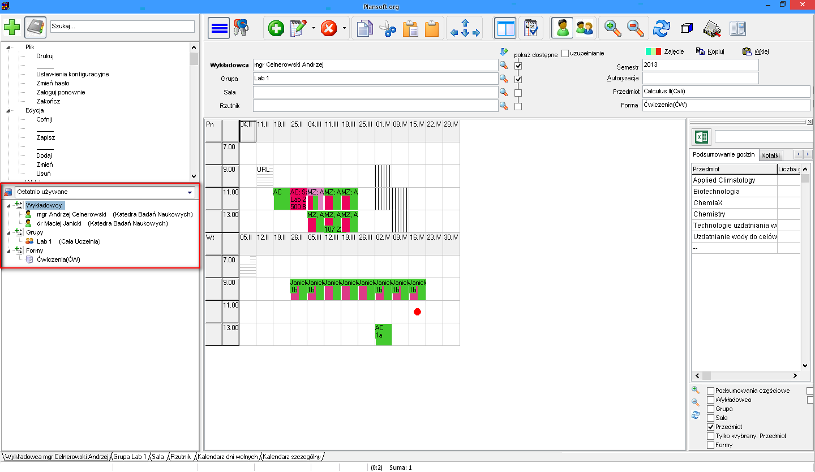

Po kliknięciu w element na liście możemy wykonać na nim czynności np. przejść do rozkładu wykładowcy.

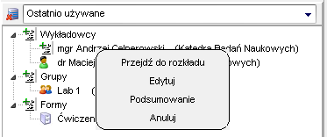

Uwagi:

* Przycisk  służy do kasowania historii;
* Każdy planista posiada własną, niezależną listę ostatnio użytych elementów;
* Domyślnie wyświetlanych jest 100 ostatnio użytych elementów, ale liczbę tę można zwiększyć do 1000 oraz 10 000 za pomocą polecenia Wyświetlaj rekordów … w panelu wyszukiwania.

# Najczęściej używane elementy, najwięcej zajęć, najwięcej zajęć (bieżący semestr)

Panel pozwala również na przeglądanie danych ze względu na ich częstość użycia.

W tym celu z listy należy wybrać drugie polecenie.

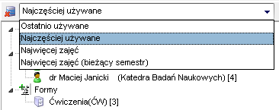

Elementy najczęściej używane pojawiają się na początku listy, w nawiasach kwadratowych podano liczbę użyć.

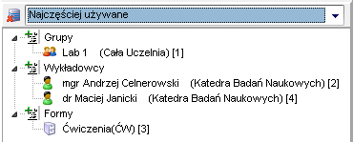

Analogicznie- możemy przeglądać listę elementów, które mają zaplanowanych najwięcej zajęć ogółem, lub – to to jest czwarta możliwość – które mają zaplanowanych najwięcej zajęć w bieżącym semestrze.

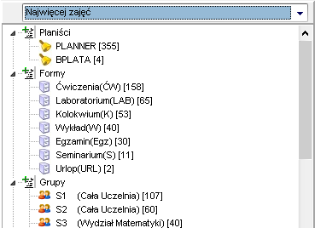

W uczelniach, które planują bardzo dużo zajęć, panele mogą odświeżać się dłużej niż kilka sekund. Aplikacja rejestruje taki przypadek i nie pozwala na doświeżanie panelu częściej niż co dwie mintuty. Chodzi o zwiększenie komfortu pracy. Przejście w tryb odświeżania co dwie minuty sygnalizowane jest komunikatem przedstawionym poniżej.

